ISOP403_ICS-Win-Linux Patrick Adonis Hurtado Contreras

Contenido

Objetivo de la práctica 2

Inventario de material necesario 2

Ejecución 2

Consideraciones finales 6

# Objetivo de la práctica

El objetivo de esta practica es conseguir que la maquina win, le comparta internet a través de una NIC conectada a la misma VMNET que la maquina Ubuntu.

# Inventario de material necesario

Una maquina Windows con dos NIC, una con configuración nat para que pueda salir a internet y la otra que la pondremos en la VMNET 5

Y luego una maquina Ubuntu con una NIC configurada en la VMNET 5

# Ejecución

El primer paso es configurar las tarjetas de red de ambas máquinas, como este puesto en el inventario, la Windows tendrá una nat y otra en la VMnet 5. Y la Ubuntu tendrá solo una que también estará en la VMnet 5 también.

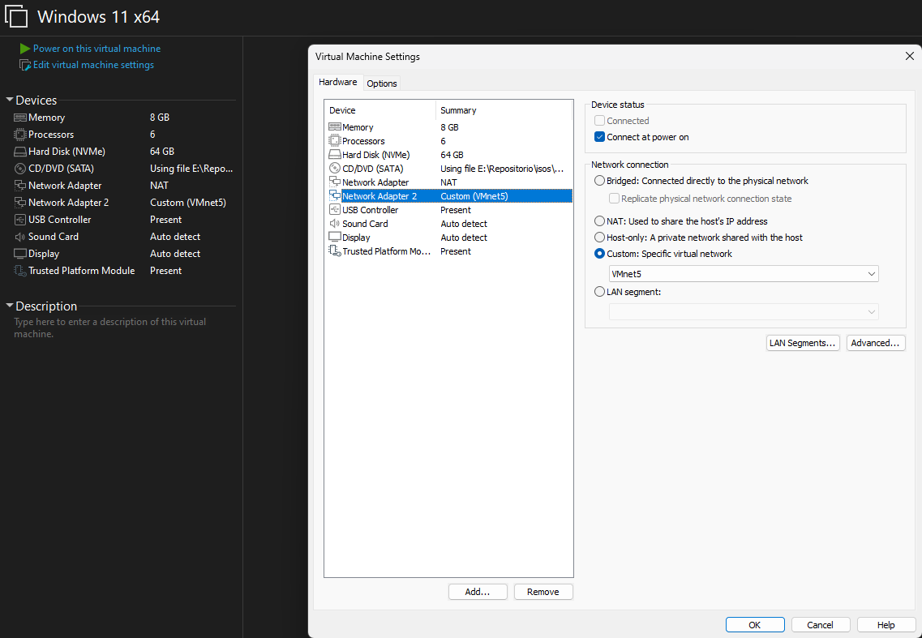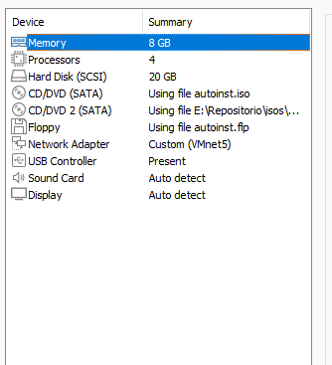

Una tenemos configuradas las NIC, nos iremos al Windows y abriendo el panel de control, nos saldrán las dos tarjetas que tiene la máquina, yo le cambiare el nombre para identificar mejor cada una, la nat, le he puesto el nombre de “Internet” y la lan, simplemente he puesto “VMNET5”.

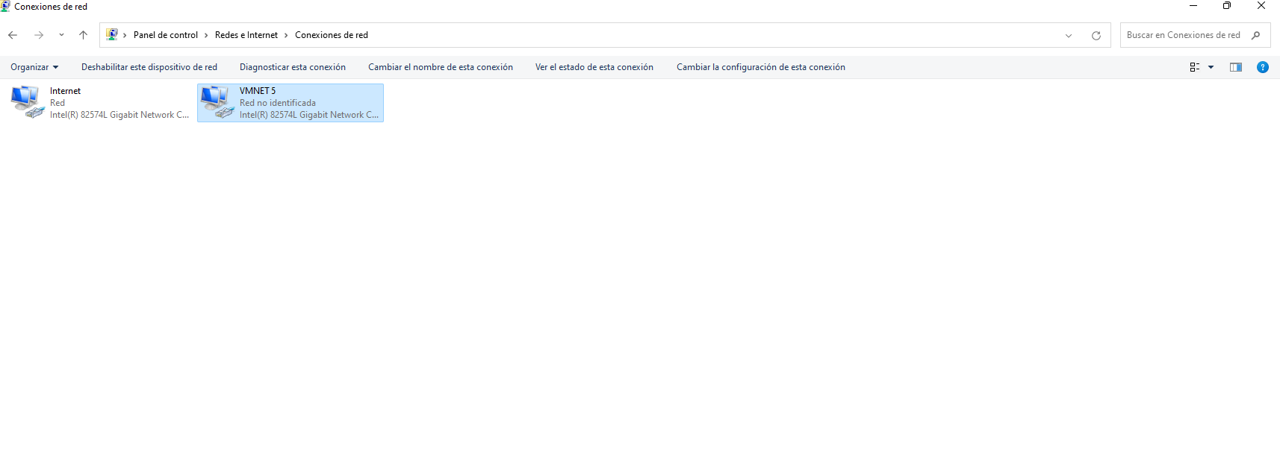

Una vez tenemos identificadas las tarjetas, antes de seguir con esto, lo que hare será desactivar el firewall para evitar problemas futuros, ya que el fw, nos puede denegar los pings que hagamos más tarde y demás.

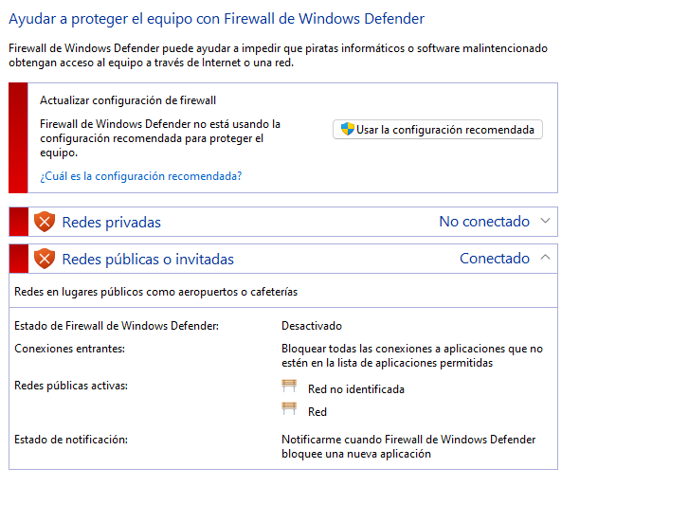

Una vez esta esto desactivado, configurare primero la Tarjeta con salida a internet. Para puedes dejarlo en DHCP pero para probar le he querido poner la IP “192.168.40.130” y ver si todo sigue sin ningún problema.

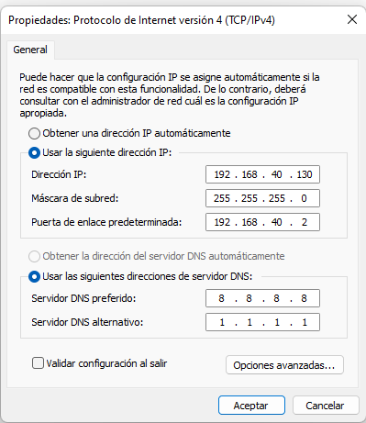

También hay que comprobar que la maquina tiene salida a internet, esto se comprueba abriendo el navegador y metiéndote a cualquier cosa.



Como se puede ver, tiene salida sin problemas, antes de configurar la otra tarjeta, tendremos que activar una opción importante. Nos meteremos en las propiedades de la tarjeta de red y le daremos a “Uso compartido” aquí activaremos la primera opción, esta opción hará que podamos acceder con el Ubuntu cuando lo configuremos.

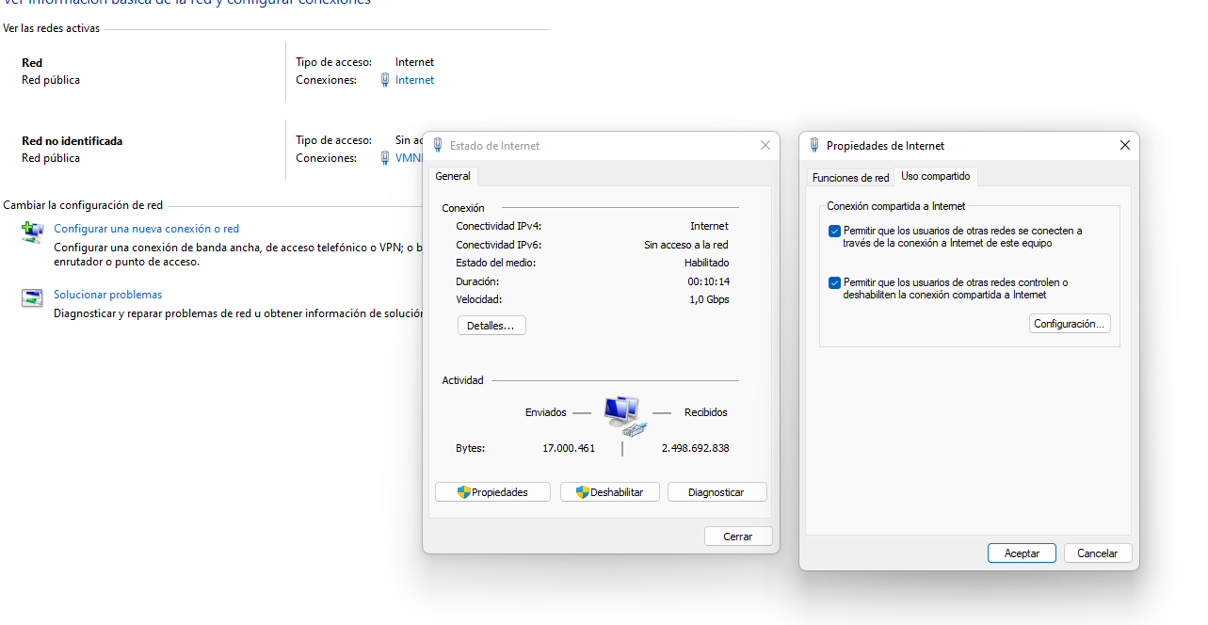

Ahora lo que haremos será configurar la otra tarjeta, yo le he puesto a ip “192.168.1.12”.

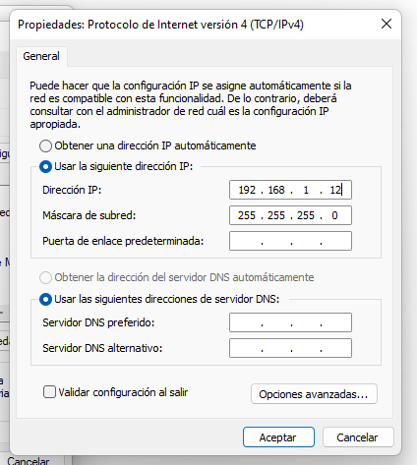

Una vez todo está configurado aquí, nos iremos al Ubuntu para la configuración de la tarjeta. Simplemente lo haremos desde el apartado gráfico, lo que haremos será asignarle una ip, que en mi caso era “192.168.1.11”

Y lo importante para que esto funcione es que, como Gateway, hay que poner la ip de la tarjeta de red que se encuentra en la misma VMnet, ósea la ip “192.168.1.12”.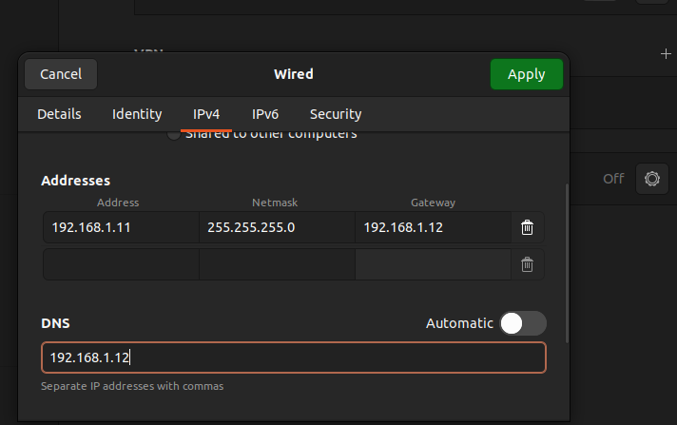

Una vez configurada, desactive el firewall por si acaso para evitar problemas con los ping.

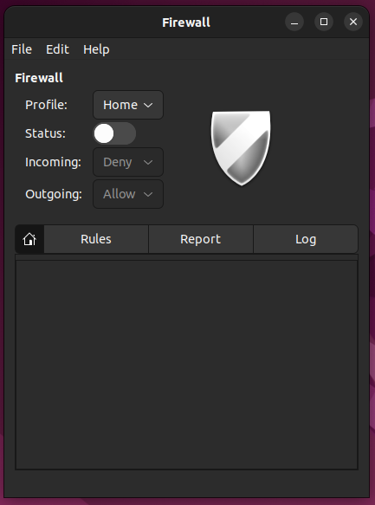

Una vez desactivado, lo que haremos es comprobar si da ping tanto a internet como a la otra maquina que da salida a ello. Y efectivamente da respuesta, así que puedo dar por concluida la práctica.

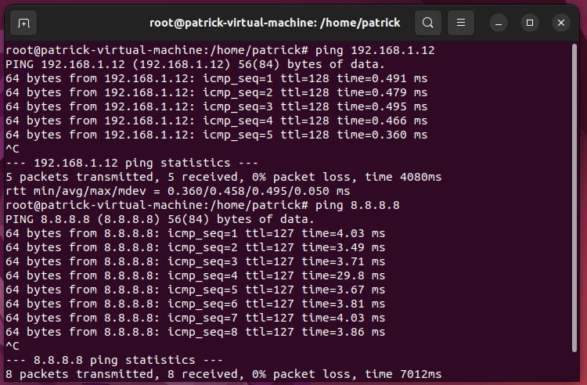

# Consideraciones finales

La practica no me ha dado problemas y la verdad que le veo una utilidad interesante, además de que tampoco es algo que supiera de antes, así que me ha parecido bastante útil.